**МУНИЦИПАЛЬНОЕ БЮДЖЕТНОЕ ОБЩЕОБРАЗОВАТЕЛЬНОЕ УЧРЕЖДЕНИЕ**

**«CРЕДНЯЯ ОБЩЕОБРАЗОВАТЕЛЬНАЯ ШКОЛА**  **с. НАГОРНОЕ**

**ГРОЗНЕНСКОГО МУНИЦИПАЛЬНОГО РАЙОНА»**

ЧР, с. Нагорное, ул. Тракторная, 1 Тел. 8(965) 585-06-58

sosh-nagornoe@mail.ru htt://sosh-nagornoe.edu95.ru

**Отчет**

**о проделанной работе,**

**в период зимних каникул,**

**в МБОУ «СОШ с.Нагорное».**

*Наступает Новый год!  
Что же в нём произойдёт?*

*В цирк поедем мы и в гости.  
К родственникам и друзьям,  
Будем с горки мы кататься  
На резиновых «санях».*

Задачи:

* увлечь детей интересным делам;
* воспитывать чувство ответственности, трудолюбия и культуру поведения;
* учить учащихся вести здоровый образ жизни

Зимние каникулы – любимое время года всех детей. Для работы с детьми в каникулярное время был разработан план мероприятий. В это время празднуем один из любимых праздников взрослых и детей - Новый год. К этому празднику готовится вся школа. Красиво оформили школу, разрисовали окна, выпустили новогоднюю газету, поставили в спортзале красавицу - ёлку. Все учащиеся принимали участие в новогодних праздниках. Были шутки, новые танцы, игры, стихи и песни и настоящие сказочные герои. Все участники праздника остались довольны.

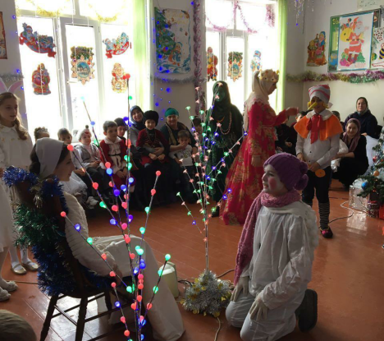 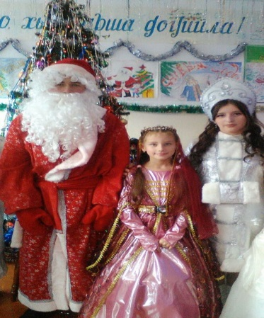 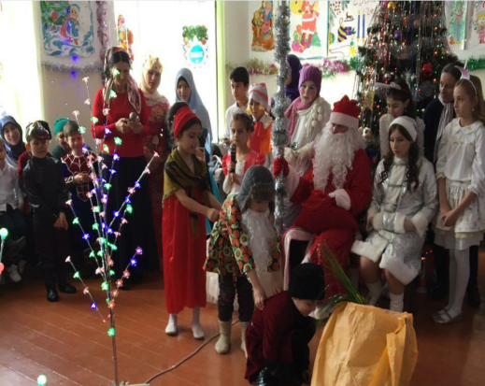

03.01. 17г., учащиеся 8б класса, совместно с родителями, один раз в месяц, проводят «День здоровья».

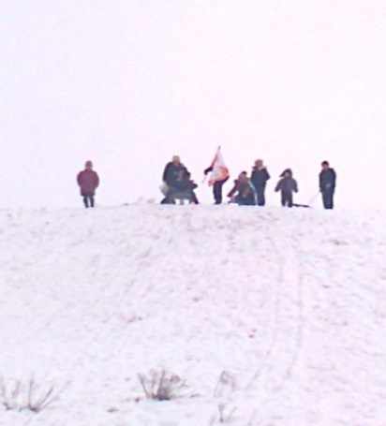 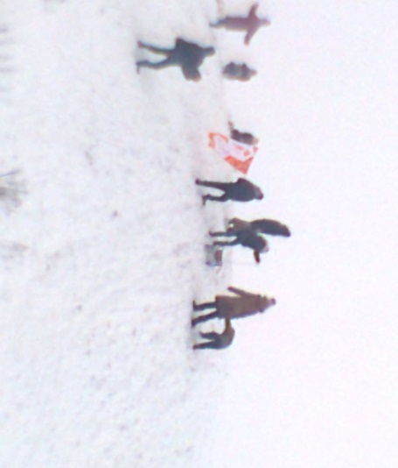

05.01.17г. учащиеся школы поехали на кукольное представление « Новогодняя сказка», который проходил в концертном зале г.Грозный.

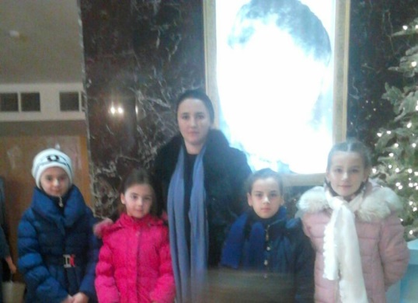 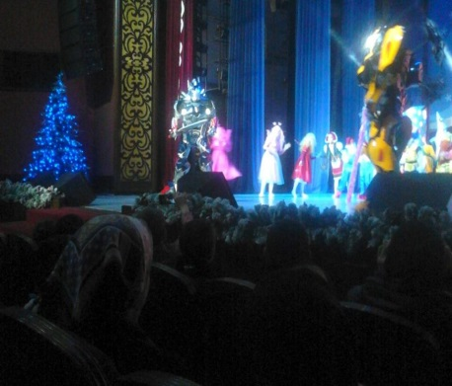 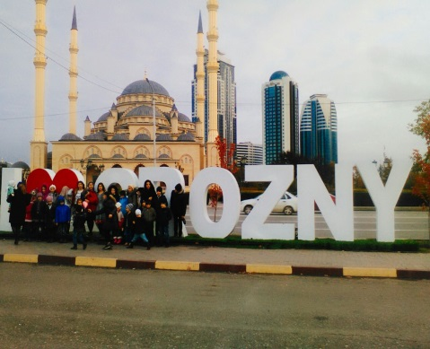

В свободное от занятий время учащиеся проводят время в мечети с.Нагорное.

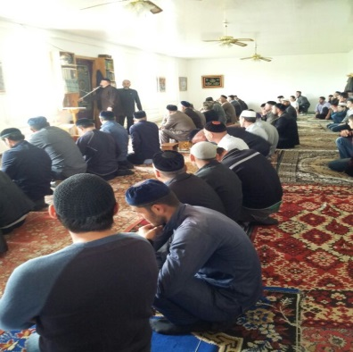 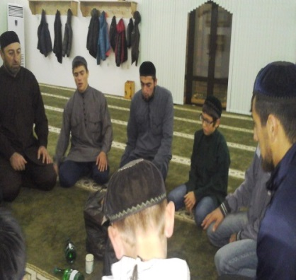

  В каникулярное время, в школе работали кружки. Дети, с удовольствием, приходили на занятия.

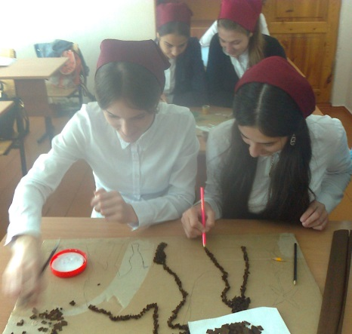 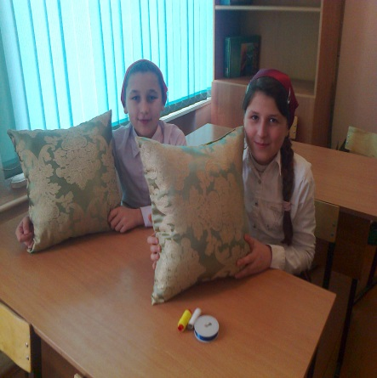 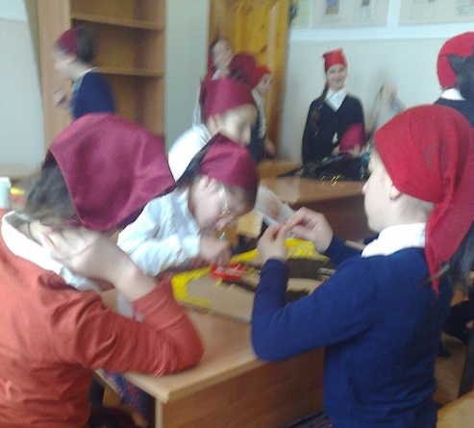

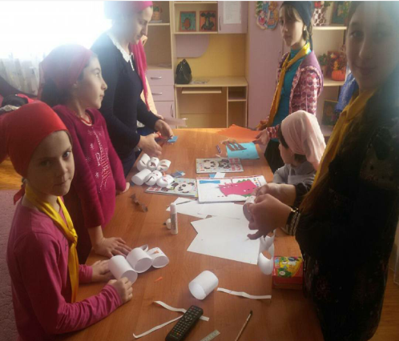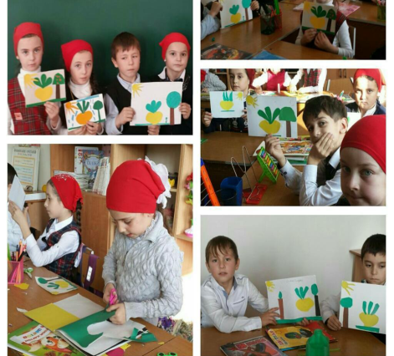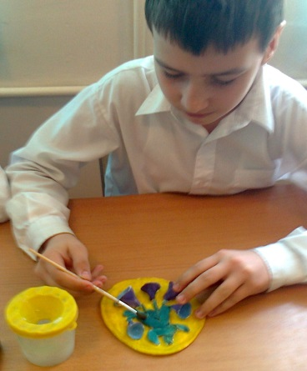

 Во время каникул дети приходили в школу и занимались в спортивном зале. Занятия секции «Вольная борьба» с учащимися школы проводит руководитель Джамалдинов З.Н. Был проведен кустовой турнир по вольной борьбе. Учащиеся нашей школы Шамаев Х – 5 класс, Ханзаев У.- 5 класс, Аслаханов Д- 4 класс заняли призовые места. Поздравляем победителей и руководителя секции, за ПОБЕДУ в турнире!!!!

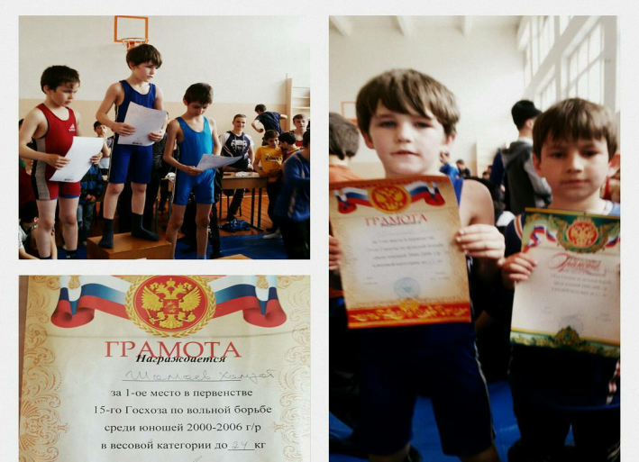

Надо отметить, что во время каникул сельские дети уезжают в город к своим родным, с родителями выезжают на новогодние представления и выставки в г.Грозный. Это приветствуется, дети получают много позитива и хорошего настроения.

   Конечно, наши дети большую помощь оказывают своим родителям, родным и близким, при необходимости и престарелым – очистка снега, доставка воды и т.д.

  За время каникул не было никаких нарушений ПДН, ПДД. Дети соблюдают Законы о правилах поведения и времени нахождения в общественных местах.

  В целом запланированные мероприятия на зимние каникулы выполнены, дети отдохнули, и главное были заняты полезным делом.

Заместитель директора по ВР: /М.Ч.Гунашева/